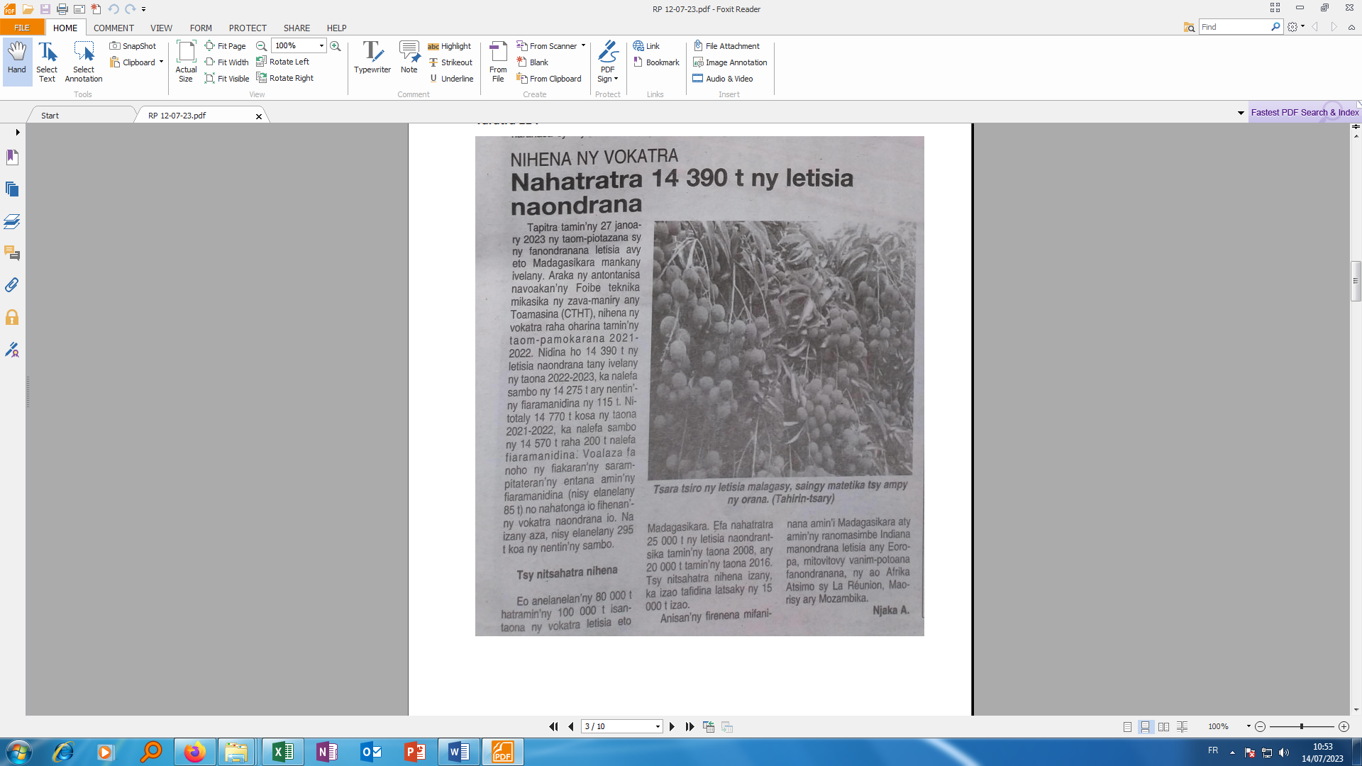

**SOURCE  : Taratra**

**AUTEUR : Njaka A.**

**DATE  : 12 Juillet 2023**